**บรรจุขึ้น**

บรรจุขึ้น คือ การถ่ายโอนข้อมูลจากคอมพิวเตอร์เครื่องหนึ่ง ไปยังคอมพิวเตอร์อีกเครื่องหนึ่งคอมพิวเตอร์ตัวส่งข้อมูลเรียกว่าเป็นตัวที่ทำการบรรจุขึ้น ส่วนคอมพิวเตอร์ตัวรับข้อมูลเรียกว่าเป็นตัวที่ทำการบรรจุลง (download) ส่วนมากใช้ในการถ่ายโอนจากคอมพิวเตอร์ในเครือข่ายไปไว้ในแม่ข่าย ซึ่งถือว่าสูงกว่า ถ้าเป็นการถ่ายโอนจากแม่ข่าย จะเรียกว่าบรรจุลง [5]

**อีเอสพี 32 (ESP32)**

อีเอสพี 32 เป็นชิปไมโครคอนโทรลเลอร์ที่มาพร้อมไวไฟ มาตรฐาน 802.11 บี/จี/เอ็น และบลูทูธเวอร์ชั่น 4.2 เป็นรุ่นต่อยอดความสำเร็จของ อีเอสพี8266 โดยในรุ่นนี้ได้ออกมาแก้ไขข้อเสียของ อีเอสพี8266 ทั้งหมด

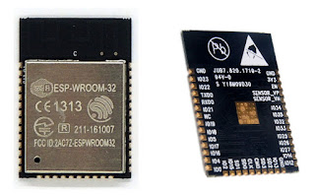

**รูปที่** .. อีเอสพี 32  
**ที่มา** : https://www.robotsiam.com/article/42/esp32-1-รู้จัก-ไมโครคอนโทรลเลอร์-ESP32

โดยหน่วยประมวลผลกลางใช้สถาปัตยกรรมเท็นซิริกา แอลเอ็กซ์ 6 จำนวน 2 คอร์ สัญญาณนาฬิกา   
240 เมกะเฮิรตซ์สามารถแยกการทำงานระหว่างโปรแกรมจัดการไวไฟ และแอพพลิเคชั่นออกจากกันได้ ทำให้มี  
สเถียรภาพเพิ่มขึ้นมาก มีแรม 520 กิกะไบต์ มาในตัว นอกจากนี้ยังมีพอร์ตอเนกประสงค์เพิ่มขึ้นมาก   
ใช้แรงดันไฟฟ้า 3.3 โวลต์ ในโหมดหลับใช้กระแสไฟฟ้าเพียง 2.5 ไมโครแอมป์[7]

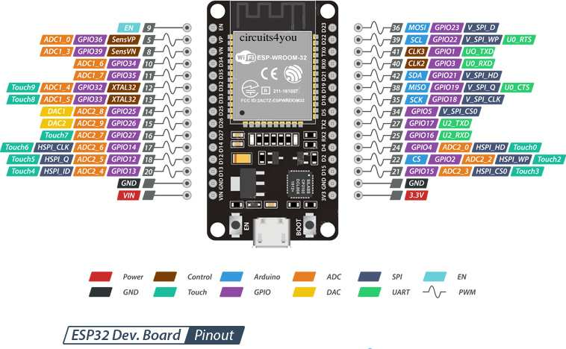

**รูปที่** .. การใช้งานขาต่าง ๆ ของอีเอสพี 32   
**ที่มา** : https://circuits4you.com/2018/12/31/esp32-devkit-esp32-wroom-gpio-pinout/

**ไพทอน (Python)**

เป็นตัวแปลคำสั่งภาษาระดับสูง การออกแบบของภาษาไพทอนมุ่งเน้นให้ผู้โปรแกรมสามารถอ่านชุดคำสั่งได้โดยง่าย  
ผ่านการใช้งานอักขระเว้นว่าง (whitespaces) จำนวนมาก นอกจากนั้นการออกแบบภาษาไพทอนและการประยุกต์ใช้แนวคิดการเขียนโปรแกรมเชิงวัตถุในตัวภาษายังช่วยให้นักเขียนโปรแกรมสามารถเขียนโปรแกรมที่เป็นระเบียบ อ่านง่าย   
มีขนาดเล็ก และง่ายต่อการบำรุง ไพทอนเป็นภาษาแบบไดนามิกพร้อมตัวเก็บขยะ ไพทอนรองรับกระบวนทัศน์การเขียนโปรแกรมหลายรูปแบบ ซึ่งรวมถึงแต่ไม่จำกัดเพียงการเขียนโปรแกรมตามลำดับขั้น การเขียนโปรแกรมเชิงวัตถุ หรือการเขียนโปรแกรมเชิงฟังก์ชัน นอกจากนี้ไพทอนเป็นภาษาที่มักถูกอธิบายว่าเป็นภาษาโปรแกรมแบบ "มาพร้อมถ่าน" (batteries included) กล่าวคือไพทอนมาพร้อมกับไลบรารีมาตรฐานจำนวนมาก เช่นโครงสร้างข้อมูลแบบซับซ้อน และไลบรารีสำหรับคณิตศาสตร์ ไพทอนมักถูกมองว่าเป็นภาษาที่สร้างต่อจากภาษาเอบีซี (ABC) โดยไพทอน 2.0 ซึ่งออกเผยแพร่เมื่อ พ.ศ. 2543 มาพร้อมกับเครื่องมือสำหรับการเขียนโปรแกรมจำนวหนึ่ง อย่างเช่นตัวสร้างแถวรายการ (list comprehension)

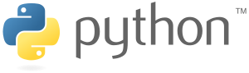

**รูปที่** .. ภาษาไพทอน   
**ที่มา** : https://th.wikipedia.org/wiki/ไพทอน_(ภาษาโปรแกรม)

ไพทอนรุ่น 3.0 เป็นไพทอนรุ่นที่ได้รับการปรับปรุงและแก้ไขจำนวนมาก ทว่าความเปลี่ยนแปลงในไพทอน 3 นั้นเป็นการเปลี่ยนแปลงที่ไม่เข้ากันแบบย้อนหลัง กล่าวคือชุดคำสั่งที่เขียนสำหรับไพทอน 2 อาจไม่ทำงานตามปกติเมื่อสั่งให้ทำงานบนตัวแปลภาษาของไพทอน 3 ส่วนไพทอนรุ่น 2.0 หมดการสนับสนุนอย่างเป็นทางการใน พ.ศ. 2563 โดยการหมดการสนับสนุนนี้ถูกวางแผนตั้งแต่ พ.ศ. 2558 และไพทอนรุ่น 2.7.18 เป็นไพทอนรุ่น 2.7 และรุ่นตระกูล 2.0 ตัวสุดท้ายที่ออกเผยแพร่ โดยหลังจากนี้จะไม่มีการสนับสนุนความปลอดภัยหรือการปรับปรุงอื่นใดเพิ่มเติมสำหรับภาษาไพทอนรุ่น 2.0 อีก ตัวแปลคำสั่งของภาษาไพทอนสามารถใช้งานได้บนหลายระบบปฏิบัติการ ชุมชนนักพัฒนาโปรแกรมของไพทอนร่วมกันดูแลโครงการซีไพทอนโดยมีมูลนิธิซอฟต์แวร์ไพทอนซึ่งเป็นองค์กรไม่แสวงผลกำไร ทำหน้าที่ดูแลและจัดการทรัพยากรสำหรับการพัฒนาไพทอนและซีไพทอน [1]

**อ้างอิง**

[1] อาสาสมัครวิกิพีเดีย. (2565). ไพทอน (ภาษาโปรแกรม).   
 https://th.wikipedia.org/wiki/ไพทอน_(ภาษาโปรแกรม)

[5] ลองดู ดิกช์. (2549). Upload.   
 <https://dict.longdo.com/search/upload>.

[7] โรบอทสยามดอทคอม. (2563). ESP32 #1: รู้จัก ไมโครคอนโทรลเลอร์ ESP32.

https://www.robotsiam.com/article/42/esp32-1-รู้จัก-ไมโครคอนโทรลเลอร์-ESP32